Цель

Разработка мобильной стратегической игры.

Введение

Игра представляет собой стратегический симулятор боевых действий, средневекового периода. Процесс игры происходит в выдуманной стране, задача игрока – взять под контроль всю территорию страны.

Игровой процесс

Игра проходит в двух игровых режимах:
- Стратегический режим
- Тактический режим

Стратегический режим

Ходы в данном режиме осуществляются пошагово, поочередно.

Стратегический режим представлен в виде карты и показателя ресурсов. В качестве ресурсов выступают:
- Дерево – используется для восстановления крепостей, постройки штурмовых орудий
- Золото – используется для восстановления крепостей, постройки штурмовых орудий и найма войска.
- Камни – используется для восстановления крепостей и вооружения штурмовых орудий, так же используется при защите крепости.

Ресурсы не восполняются и только расходуются. В начале игры, игрок и оппонент имеют одинаковое количество крепостей и ресурсов, а так же войсковых единиц.

Каждая крепость изначально содержит некоторое количество вышеприведенных ресурсов, капитал игрока и противника составляется из суммарного количества ресурсов в принадлежащих им крепостях.

Экран в данном режиме представлен в виде средневековой карты, на которой обозначены леса, горы, дороги, болота и крепости. На карте показаны все войсковые единицы игрока и оппонента, с информацией об их боеготовности. Особо выделяются войсковые единицы, находящиеся или вступившие в противостояние, так же отображается информация о разрушенности замков. Так же имеется экран, который отображает суммарное количество ресурсов игрока и противника, позволяющий оценить расстановку сил и игровую ситуацию.

Каждая войсковая единица, содержит следующие виды войск:
- Катапульты, стреляют камнями
- Штурмовые крепости, стреляют стрелами
- Пехота, стреляют стрелами и могут вести ближний бой.
У войсковой единицы имеется параметр «военный опыт», который увеличивается в зависимости от участия в битвах. Этот параметр увеличивает меткость у катапульт и штурмовых крепостей и силу у пехоты.

Игрок имеет возможность не только нанимать войска, но и расформировывать их, при этом ему возвращается 70% от ресурсов, затраченных на сформирование единицы, так же имеется возможность к слиянию войсковых единиц и разделению их на две войсковые единицы.

При перемещении по карте, скорость перемещения боевой единицы определяется качеством местности, где проложен маршрут. Болота, горы и лесные массивы замедляют перемещение войска, дорога позволяет быстрее перемещаться. Так же при переходе через неблагополучные участки карты, происходят потери у войсковой единицы, а через некоторые участки нельзя пройти с тяжелым вооружением.

Тактический режим

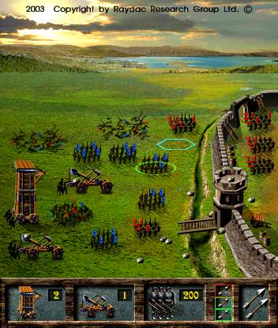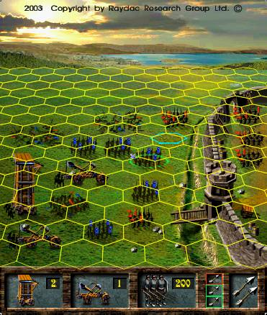

Тактический режим имеет несколько подрежимов.
- Штурм крепости
- Защита крепости
- Бой с другой войсковой единицей

Игра в данном режиме производится в реалтайм режиме, но игрок может управлять скоростью игры в этом процессе, вплоть до полной остановки времени. Так же игрок может выбрать автоматический режим обработки битвы, и компьютер рассчитает вероятность и выберет побудителя, о чем уведомит игрока.

Игровое поле в данном режиме, для большей эффектности представлено в виде 2.5D.

Искусственный интеллект в данной игре имеет 3 уровня сложности игры, что выбирается игроком перед началом.

Срок выполнения проекта:

3 месяца
стоимость 6000 евро (чистыми)

Модели телефонов, под которые производится разработка

Nokia Series 40 (главная модель)
Nokia Series 60

Примечание

- Заказчику предоставляются исходные коды и бинарные ресурсные файлы, что позволяет ему проводить компиляцию самостоятельно

- Не предоставляются утилиты и программные средства, использованные при разработке программного продукта, упаковке ресурсов и проработке игровых карт.

- Программный продукт имеет минимальное звуковое сопровождение, отражающее основные игровые события.

- Перевод текстовых ресурсов игры, производится заказчиком.

- Игра передается заказчику для тестирования на стадии бета версии.

- Изготовитель может задержать выполнение сроков проекта сроком до 15 календарных дней, ознакомив заказчика с причинами.

- В случае возникновения объективных причин, препятствующих выполнению проекта в срок, срок выполнения проекта увеличивается на требуемое количество времени.

- Заказчиком производится 100% предоплата проекта.

- Авторские права принадлежат изготовителю, заказчику передаются исключительные имущественные права на программный продукт.

- Изготовленный программный продукт обладает пожизненной гарантией и все найденные в нем ошибки после сдачи, исправляются бесплатно.

